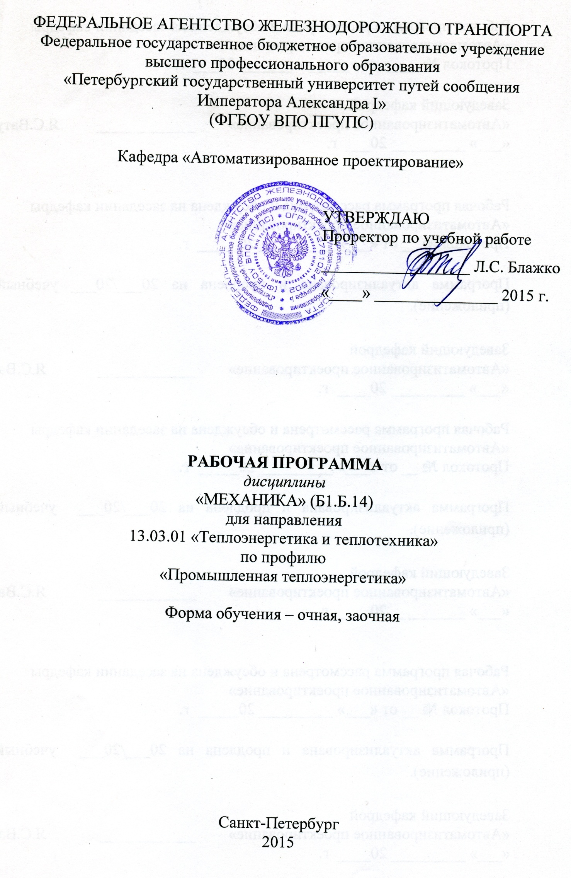
Рабочая программа рассмотрена и обсуждена на заседании кафедры
«АВТОМАТИЗИРОВАННОЕ ПРОЕКТИРОВАНИЕ»
Протокол № 5 от «22» января 2016 г.
.
Программа актуализирована и продлена на 2016 /2017 учебный год (приложение).

Заведующий кафедрой «АВТОМАТИЗИРОВАННОЕ ПРОЕКТИРОВАНИЕ» | ____________ | Я.С.Ватулин
«31» мая 2016 г.

Рабочая программа рассмотрена и обсуждена на заседании кафедры
«АВТОМАТИЗИРОВАННОЕ ПРОЕКТИРОВАНИЕ»

Протокол № 5 от «29» декабря 2016 г.

Программа актуализирована и продлена на 2017 / 2018 учебный год (приложение).
Заведующий кафедрой «АВТОМАТИЗИРОВАННОЕ ПРОЕКТИРОВАНИЕ» | ____________ | Я.С.Ватулин
«29» декабря 2016 г.

Рабочая программа рассмотрена и обсуждена на заседании кафедры
«Подъемно-транспортные, путевые и строительные машины»
Протокол № 1 от «30» августа 2017 г.

Программа актуализирована и продлена на 2017 /2018 учебный год (приложение).

Заведующий кафедрой  «Подъемно-транспортные, путевые и строительные машины» | ____________ | В.А.Попов
«30» августа 2017 г.

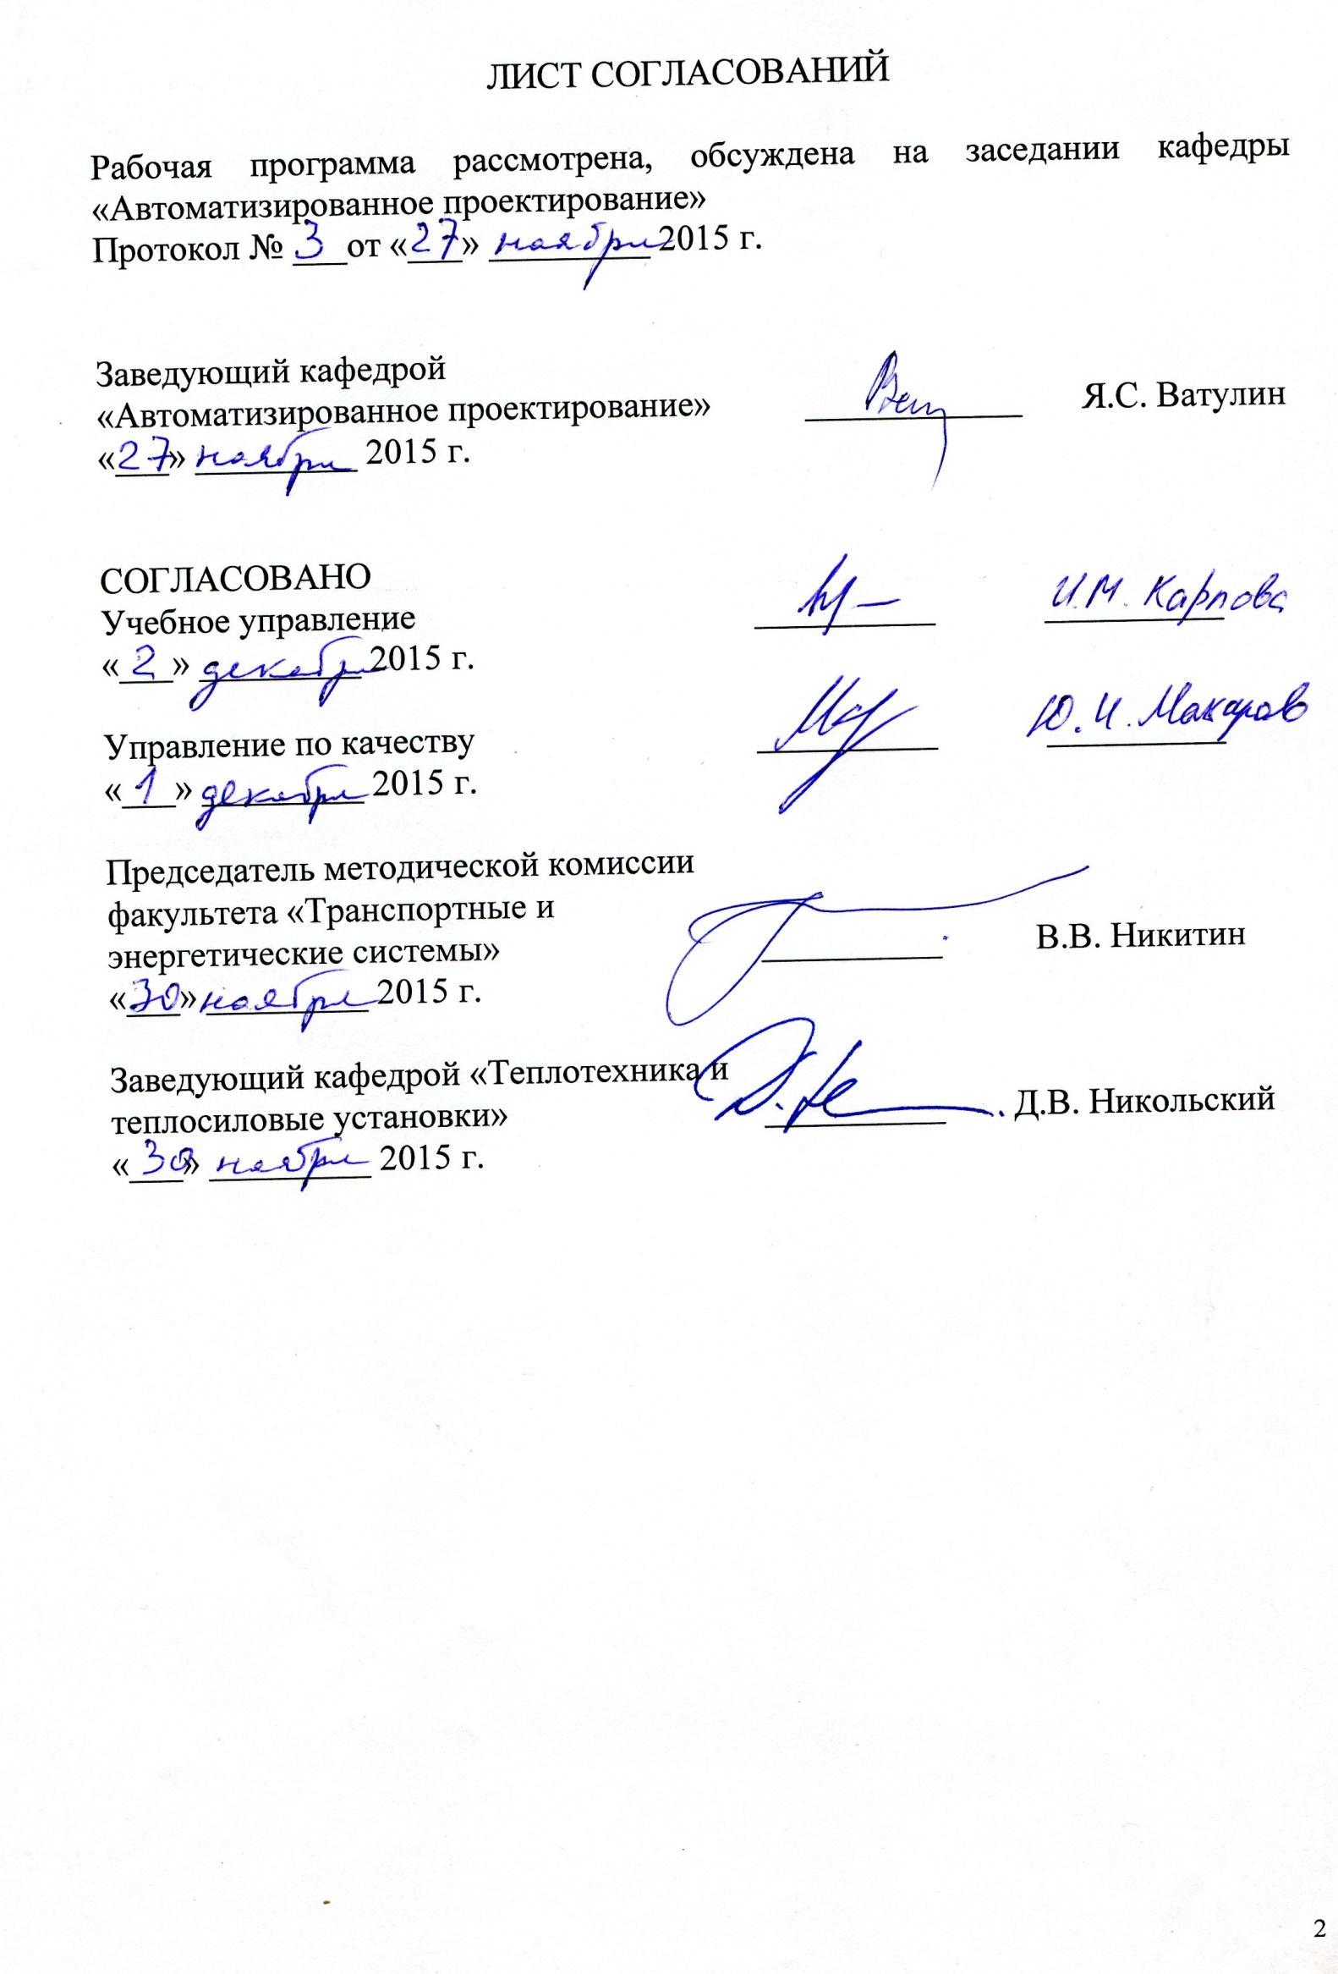
1. Цели и задачи дисциплины

Рабочая программа составлена в соответствии с ФГОС ВО, утвержденным «1» октября 2015 г., приказ № 1081 по направлению 13.03.01 «Теплоэнергетика и теплотехника», по дисциплине «Механика».
Целью изучения дисциплины «Механика» является закрепление, обобщение, углубление и расширение знаний студентами, полученных в базовых дисциплинах, а также приобретение новых знаний, формирование умений и навыков, необходимых для изучения специальных дисциплин и для последующей инженерной деятельности.
Для достижения поставленной цели решаются следующие задачи:
- изучение элементной базы машиностроения, типовых методов проектирования механических систем;
- изучение принципов, структуры и методов системного проектирования;
- приобретение навыков конструирования, обеспечивающих рациональный выбор материалов, форм, размеров и способов изготовления типовых изделий общего машиностроения.

2. Перечень планируемых результатов обучения по дисциплине, соотнесенных с планируемыми результатами освоения основной профессиональнойобразовательной программы

Планируемыми результатами обучения по дисциплине являются: приобретение знаний, умений, навыков и/или опыта деятельности.
В результате освоения дисциплины обучающийся должен:
ЗНАТЬ:
- основы проектирования технических объектов;
- основные виды механизмов, классификацию и области применения;
- методы расчета кинематических и динамических параметров машин и механизмов;
- основы проектирования механизмов и стадии их разработки;
- основные требования при проектировании машини механизмов;
- методы расчета на прочность и жесткость типовых элементов различных конструкций.
УМЕТЬ:
- моделировать кинематику и динамику простейших механизмов;
- рассчитывать на прочность стержневые системы и валы в условиях сложнонапряженного состояния при действии нагрузок;
- проектировать типовые механизмы;
- рассчитывать соединения, передачи, опоры, валы, муфты;
- применять методы расчета деталей и узлов машин с использованием критериев работоспособности и надежности;
- назначать материал деталей с учетом требований (механических свойств, стоимости и т.д.).
ВЛАДЕТЬ:
- навыками использования методов расчета сопротивления материалов, деталей механизмов и основ конструирования при решении практических задач;
- навыками оформления графической и текстовой конструкторской документации;
- понятийным аппаратом в области составляющих дисциплин курса «Прикладная механика».
Приобретенные знания, умения, навыки и/или опыт деятельности, характеризующие формирование компетенций, осваиваемые в данной дисциплине, позволяют решать профессиональные задачи, приведенные в соответствующем перечне по видам профессиональной деятельности в п. 2.4 основной профессиональной образовательной программы (ОПОП).
Изучение дисциплины направлено на формирование следующих профессиональных компетенций (ПК), соответствующих видам профессиональной деятельности, на которые ориентирована программа бакалавриата:
расчетно-проектная и проектно-конструкторская деятельность:
- способность участвовать в сборе и анализе исходных данных для проектирования энергообъектов и их элементов в соответствии с нормативной документацией (ПК-1);
- способность проводить расчеты по типовым методикам, проектировать технологическое оборудование с использованием стандартных средств автоматизации проектирования в соответствии с техническим заданием (ПК-2);
- способность участвовать в проведении предварительного технико-экономического обоснования проектных разработок энергообъектов и их элементов по стандартным методикам (ПК-3).
Область профессиональной деятельности обучающихся, освоивших данную дисциплину, приведена в п. 2.1 ОПОП.
Объекты профессиональной деятельности обучающихся, освоивших данную дисциплину, приведены в п. 2.2 ОПОП.

3. Место дисциплины в структуре основной профессиональной образовательной программы

Дисциплина «Механика» (Б1.Б.14) относится к базовой части и является обязательной.

4. Объем дисциплины и виды учебной работы

Для очной формы обучения:

Вид учебной работы | Всего часов | Семестр
Вид учебной работы | Всего часов | III
Контактная работа (по видам учебных занятий)  В том числе:  - лекции (Л)  - практические занятия (ПЗ)  - лабораторные работы (ЛР) | 72  36  36  0 | 72  36  36  0
Самостоятельная работа (СРС) (всего) | 63 | 63
Контроль | 45 | 45
Форма контроля знаний | Экзамен | Экзамен
Общая трудоемкость: час / з.е. | 180 / 5 | 180 / 5

Для заочной формы обучения:

Вид учебной работы | Всего часов | Курс
Вид учебной работы | Всего часов | II
Контактная работа (по видам учебных занятий)  В том числе:  - лекции (Л)  - практические занятия (ПЗ)  - лабораторные работы (ЛР) | 16  8  8  0 | 16  8  8  0
Самостоятельная работа (СРС) (всего) | 155 | 155
Контроль | 9 | 9
Форма контроля знаний | КЛР, экзамен | КЛР, экзамен
Общая трудоемкость: час / з.е. | 180 / 5 | 180 / 5

5. Содержание и структура дисциплины

5.1 Содержание дисциплины

№ п/п | Наименование раздела дисциплины | Содержание раздела
1 | Основные понятия и определения курса | Предмет курса и его задачи, структура и содержание, его связь с другими дисциплинами и разделами.
2 | Методы кинематического исследования механизмов | Виды машин и механизмов. Блок-схема простой машины, назначение основных частей. Основные виды механизмов. Их применение в технике. Звено механизма, входные и выходные звенья. Кинематическая пара, классификация кинематических пар. Аналитические и графо-аналитические методы кинематического исследования механизмов. Определение скоростей и ускорений векторным методом планов (на примере кривошипно-ползунного и четырехшарнирного механизмов).
3 | Нагрузки и их учет при проектировании механизмов и машин | Силы, действующие на звенья механизма. Расчет сил и моментов инерции звеньев. Основная расчетная динамическая модель механизма. Звено приведения. Приведенная сила. Уравновешивающая сила. Определение уравновешивающей силы методом рычага Н.Е. Жуковского.
4 | Основные кинематические, геометрические и силовые параметры механических передач | Коэффициент полезного действия (КПД). Расчет общего КПД сложного механизма при последовательном соединении элементов машин. Методика выбора электродвигателя в приводе. Назначение и виды механических передач. Основные параметры передачи. Ступенчатое и бесступенчатое регулирование передаточного отношения. Закон передачи крутящего момента. Принцип действия зубчатой передачи и виды зубчатых передач. Понятие об эвольвенте окружности.
5 | Кинематика зубчатых передач | Эвольвентное зацепление. Кинематика зубчатой передачи. Планетарный механизм: водило, солнечное колесо, сателлиты. Определение передаточного отношения планетарного механизма. Схемы планетарных передач. Дифференциальный механизм.
6 | Детали машин и основы конструирования | Предмет изучения в разделе «Детали машин». Основные этапы проектирования механических систем. Виды конструкторских документов и инженерных расчетов. Основные требования к конструкции. Пути повышения надежности на стадии проектирования.
7 | Виды соединений деталей | Разъемные и неразъемные соединения. Расчеты на прочность резьбовых, заклепочных, штифтовых, шпоночных и сварных соединений.
8 | Валы и оси, их опоры, муфты | Виды валов, осей и опоры их. Конструкции, подбор, применение и расчеты их на прочность и долговечность. Муфты, классификация и конструкция. Смазка и уплотнение.
9 | Виды деформаций, напряжений и расчёты на прочность и жесткость деталей машин и механизмов | Предмет изучения в данном разделе. Расчетная модель. Виды нагрузок. Деформации: упругая и остаточная. Виды простых деформаций. Напряжения: нормальные и касательные. Расчеты на прочность и жесткость деталей при различных видах деформаций. Закон Гука. Построение эпюр поперечной силы и изгибающего момента.

5.2 Разделы дисциплины и виды занятий

Для очной формы обучения:

№ п/п | Наименование раздела дисциплины | Л | ПЗ | ЛР | СРС
1 | Основные понятия и определения курса | 2 | 2 | 0 | 2
2 | Методы кинематического исследования механизмов | 4 | 4 | 0 | 6
3 | Нагрузки и их учет при проектировании механизмов и машин | 4 | 4 | 0 | 7
4 | Основные кинематические, геометрические и силовые параметры механических передач | 6 | 4 | 0 | 8
5 | Кинематика зубчатых передач | 4 | 4 | 0 | 8
6 | Детали машин и основы конструирования | 4 | 4 | 0 | 10
7 | Виды соединений деталей | 4 | 4 | 0 | 8
8 | Валы и оси, их опоры, муфты | 4 | 6 | 0 | 6
9 | Виды деформаций, напряжений и расчёты на прочность и жесткость деталей машин и механизмов | 4 | 4 | 0 | 8
Итого |  | 36 | 36 | 0 | 63

Для заочной формы обучения:

№ п/п | Наименование раздела дисциплины | Л | ПЗ | ЛР | СРС
1 | Основные понятия и определения курса | 0,5 | 0 | 0 | 8
2 | Методы кинематического исследования механизмов | 0,5 | 1 | 0 | 18
3 | Нагрузки и их учет при проектировании механизмов и машин | 1 | 1 | 0 | 14
4 | Основные кинематические, геометрические и силовые параметры механических передач | 2 | 1 | 0 | 16
5 | Кинематика зубчатых передач | 1 | 2 | 0 | 20
6 | Детали машин и основы конструирования | 1 | 1 | 0 | 20
7 | Виды соединений деталей | 1 | 1 | 0 | 18
8 | Валы и оси, их опоры, муфты | 0,5 | 1 | 0 | 23
9 | Виды деформаций, напряжений и расчёты на прочность и жесткость деталей машин и механизмов | 0,5 | 0 | 0 | 18
Итого |  | 8 | 8 | 0 | 155

6. Перечень учебно-методического обеспечения для самостоятельной работы обучающихся по дисциплине

№  п/п | Наименование раздела | Перечень учебно-методического обеспечения
1 | Основные понятия и определения курса | В.В. Джамай Прикладная механика : учебник для бакалавров / В.В. Джамай, Е.А. Самойлов, А.И. Станкевич, Т.Ю. Чуркина ; под ред. В.В. Джамая. - 2-е изд., испр. и доп. - М. : Издательство Юрайт, 2013. - 360 с.
2 | Методы кинематического исследования механизмов | 1. К.В. Фролов Теория механизмов и механика машин. - М. : Издательство Высшая школа, 2008. - 392 с.;  2. Т.В. Виноградова Анализ приводов с плоскими рычажными механизмами железнодорожных машин, автоматики, ЭВМ и роботов [Текст] : учеб.-метод. пособие / Т.В. Виноградова. - СПб. : ПГУПС, 2012. - 54 с.;  3. А.С. Хрущев Упрощенный комплексный кинематический анализ механизма поршневого компрессора : методические указания к изучению курса «Прикладная механика». - СПб. : ПГУПС, 2013. - 16 с.;
3 | Нагрузки и их учет при проектировании механизмов и машин | 1. К.В. Фролов Теория механизмов и механика машин. - М. : Издательство Высшая школа, 2008. - 392 с.;  2. Т.В. Виноградова Сборник задач по расчету соединений деталей машин : методические указания. - СПб. : ПГУПС, 2010. - 20 с.
4 | Основные кинематические, геометрические и силовые параметры механических передач | А.В. Тюняев, В.П. Звездаков, В.А. Вагнер. Детали машин [Текст] : учебник. 2-е изд., испр. и доп. - СПб. : Лань, 2013. - 736 с.
5 | Кинематика зубчатых передач | 1. А.В. Тюняев, В.П. Звездаков, В.А. Вагнер. Детали машин [Текст] : учебник. 2-е изд., испр. и доп. - СПб. : Лань, 2013. - 736 с.;  2. А.Е. Шейнблит. Курсовое проектирование деталей машин [Текст] : учебное пособие. Изд-е 2-е, перераб. и дополн. - Калининград. :Янтар. сказ., 2002. - 454 с.
6 | Детали машин и основы конструирования
7 | Виды соединений деталей | 1. А.В. Тюняев, В.П. Звездаков, В.А. Вагнер. Детали машин [Текст] : учебник. 2-е изд., испр. и доп. - СПб. : Лань, 2013. - 736 с.;  2. Т.В. Виноградова Сборник задач по расчету соединений деталей машин : методические указания. - СПб. : ПГУПС, 2010. - 20 с.
8 | Валы и оси, их опоры, муфты
9 | Виды деформаций, напряжений и расчёты на прочность и жесткость деталей машин и механизмов | 1. В.В. Джамай Прикладная механика : учебник для бакалавров / В.В. Джамай, Е.А. Самойлов, А.И. Станкевич, Т.Ю. Чуркина ; под ред. В.В. Джамая. - 2-е изд., испр. и доп. - М. : Издательство Юрайт, 2013. - 360 с.;  2. А.Е. Шейнблит. Курсовое проектирование деталей машин [Текст] : учебное пособие. Изд-е 2-е, перераб. и дополн. - Калининград. :Янтар. сказ., 2002. - 454 с.  3. В.П. Грязев Прикладная механика : методические указания. - СПб. : ПГУПС, 2006. - 28 с.

7. Фонд оценочных средств для проведения текущего контроля успеваемости ипромежуточной аттестации обучающихся по дисциплине

Фонд оценочных средств по дисциплине является неотъемлемой частью рабочей программы и представлен отдельным документом, рассмотренным на заседании кафедры и утвержденным заведующим кафедрой.

8. Перечень основной и дополнительной учебной литературы, нормативно-правовой документации и других изданий, необходимых для освоения дисциплины

8.1 Перечень основной учебной литературы, необходимой для освоения дисциплины
- А.В. Тюняев, В.П. Звездаков, В.А. Вагнер. Детали машин[Текст] : учебник. 2-е изд., испр. и доп.-СПб.: Лань, 2013. - 736 с.;
- В.В. Джамай Прикладная механика : учебник для бакалавров / В.В. Джамай, Е.А. Самойлов, А.И. Станкевич, Т.Ю. Чуркина ; под ред. В.В. Джамая. - 2-е изд., испр. и доп. - М. : Издательство Юрайт, 2013. - 360 с.;
- Г.И. Рощина, Е.А. Самойлова Детали машин и основы конструирования [Текст] : учебник для бакалавров : для студентов высших учебных заведений, обучающихся по направлениям подготовки и специальностям высшего профессионального образования в области техники и технологии. - Москва: Юрайт, 2013. - 415 с.;
- В.И. Андреев Детали машин и основы конструирования. Курсовое проектирование [Электронный ресурс] : учебное пособие для студентов вузов. - СПб.: Лань, 2013. - 352 с.

8.2 Перечень дополнительной учебной литературы, необходимой для освоения дисциплины
- А.Е. Шейнблит. Курсовое проектирование деталей машин [Текст]: учебное пособие. Изд-е 2-е, перераб. и дополн. -Калининград.:Янтар. сказ., 2002. - 454 с.;
- В.Г. Клоков Детали машин[Текст] : учеб. пособие: [для вузов]. - 2-е изд., стер. - М.: МГИУ, 2006. - 74 с.;
- С.И. Тимофеев Детали машин[Текст] : учебное пособие. - 2-е изд. - Ростов н/Д: Феникс, 2007. - 410 с.;
- М.Н. Иванов Детали машин[Текст] : учеб.: для втузов. - 11-е изд., перераб. - М.: Высшая школа, 2007. - 408 с.;
- В.И. Андреев Справочник конструктора-машиностроителя в 3-х томах. - М. : Машиностроение, 2003. - 658 с.;
- Н.Ю. Дударёва, С.А. ЗагайкоSolidWorks 2009 на примерах. - СПб. : Издательство БХВ-Петербург, 2009. - 544 с.;
- П.И. Орлов Основы конструирования в 2-х томах. - М. : Машиностроение, 2005. - 237 с.;
- К.В.Фролов Теория механизмов и механика машин – М. : Высшая школа, 2008. - 392 с.

8.3 Перечень нормативно-правовой документации, необходимой для освоения дисциплины
При освоении данной дисциплины нормативно-правовая документация не используются.

8.4 Другие издания, необходимые для освоения дисциплины
- А.С. Хрущев Упрощенный комплексный кинематический анализ механизма поршневого компрессора : методические указания к изучению курса «Прикладная механика». - СПб. : ПГУПС, 2013. - 16 с.;
- Т.В. Виноградова Анализ приводов с плоскими рычажными механизмами железнодорожных машин, автоматики, ЭВМ и роботов [Текст] : учеб.-метод. пособие / Т.В. Виноградова. - СПб. : ПГУПС, 2012. - 54 с.;
- Т.В. Виноградова Сборник задач по расчету соединений деталей машин : методические указания. - СПб. : ПГУПС, 2010. - 20 с.;
- В.П. Грязев Прикладная механика : методические указания. - СПб. : ПГУПС, 2006. - 28 с.

9. Перечень ресурсов информационно-телекоммуникационной сети «Интернет», необходимых для освоения дисциплины

- Система нормативов NORMACS [Электронный ресурс] - Режим доступа: http://www.normacs.ru/, свободный;
- Официальный сайт информационной сети ТЕХЭКСПЕРТ [Электронный ресурс] - Режим доступа: http://www.cntd.ru/, свободный;
- Промышленный порталComplexdoc [Электронный ресурс] - Режим доступа: http://www.complexdoc.ru/, свободный;
- Электронно-библиотечная система издательства «Лань» [Электронный ресурс] - Режим доступа: http://lanbook.com/, свободный.

10. Методические указания для обучающихся по освоению дисциплины

Порядок изучения дисциплины следующий:
1. Освоение разделов дисциплины производится в порядке, приведенном в разделе 5 «Содержание и структура дисциплины». Обучающийся должен освоить все разделы дисциплины с помощью учебно-методического обеспечения, приведенного в разделах 6, 8 и 9 рабочей программы.
2. Для формирования компетенций обучающийся должен представить типовые контрольные задания или иные материалы, необходимые для оценки знаний, умений, навыков и (или) опыта деятельности, предусмотренные текущим контролем (см. фонд оценочных средств по дисциплине).
3. По итогам текущего контроля по дисциплине, обучающийся должен пройти промежуточную аттестацию (см. фонд оценочных средств по дисциплине).

11. Перечень информационных технологий, используемых при осуществлении образовательного процесса по дисциплине, включая перечень программного обеспечения и информационных справочных систем
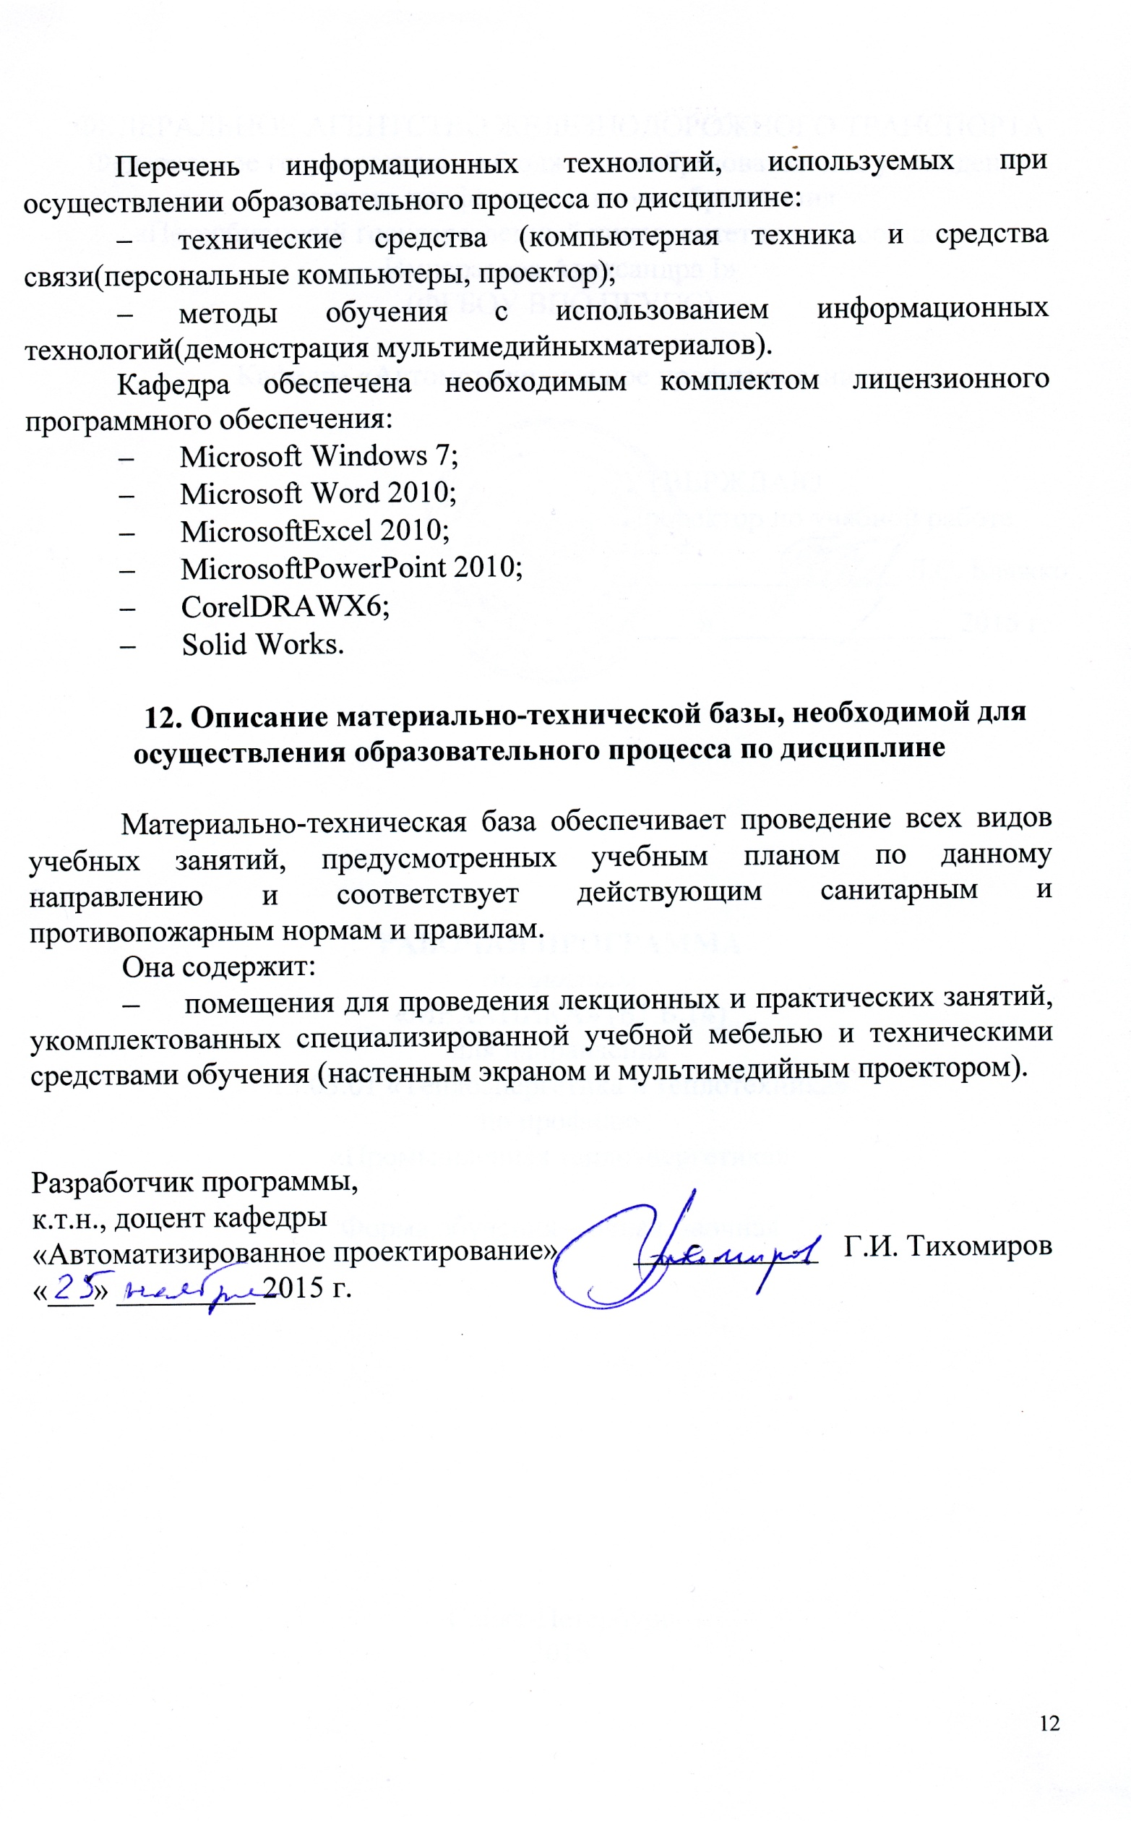

Приложение

ЛИСТ АКТУАЛИЗАЦИИ РАБОЧЕЙ ПРОГРАММЫ

Рабочая программа по дисциплине «Механика» (Б1.Б.14) на 2016/2017 учебный год актуализирована «29» августа 2016 г.в части необходимого комплекта лицензионного программного обеспечения.

Разработчик программы, доцент |  | Г.И. Тихомиров.
«29» августа 2016 г.

